Спеціалізована загальноосвітня школа з поглибленим вивченням іноземних мов
І-Ш ступенів №1 ім. Т.Г.Шевченка м. Бердичева

Вчитель початкових класів,
спеціаліст вищої категорії,
старший вчитель
Кидисюк Ванда Володимирівна

Мета: Розвивати руховий апарат, фізичні уміння та навички. Зміцнювати здоров’я. Прищеплювати прагнення до занять фізкультурою. Формувати колектив класної родини. Виховувати любов до фізкультури та спорту, почуття дружби, колективізму, взаємовиручки.
Свято проходить у спортивному залі, який обладнаний необхідним спортивним інвентарем: обручами, кеглями, скакалками, м’ячами, мішками для стрибків. Під стіною розміщені столи для суддів. Зала прикрашена плакатами про спорт, малюнками.
У залі знаходяться вболівальники і гості.
Лунає спортивний марш. До залу входять члени класної родини.

Х І Д С В Я Т А

І. Підготовча частина.
1. Вступне слово вчителя.
2. Організаційна частина.
Учитель фізкультури:
- Учасники змагань, слухайте мою команду: на три команди з однаковою кількістю дорослих і дітей розійдись.
- Команди! Рівняйсь! Струнко! Вільно! Кожній команді треба вибрати капітана, придумати назву і привітання. Команди готові.
Команди ( хором ): Готові!
Вчитель:
- Команди уважно послухайте умови і правила змагань, правила з техніки безпеки.
Змагання будуть проходити в п’ять етапів, в перерві між ними: предметна вікторина, конкурс загадок, прислів’їв, номери художньої самодіяльності.
Отже, розпочинаємо І – й етап змагань.
3. Шикування команд. Привітання.
Капітан 1 – шої команди дає команду:
- Команда « Сміливі » Рівняйсь! Струнко!
Наш девіз: « Хто з фізкультурою дружить, той живе не тужить ! »
Командам « Сильні », « Спритні » Фізкульт привіт!
Капітан 2 ої команди:
- Команда « Сильні » Рівняйсь! Струнко!
Наш девіз: « Хто день починає з зарядки, у того справи в порядку ! »
Командам « Сміливі», « Спритні » Фізкульт привіт!
Капітан 3 – ої команди:
- Команда « Спритні » Рівняйсь! Струнко!
Наш девіз: « Бігай, стрибай, держись, за перемогу борись!»
Командам « Сильні » « Сміливі » Фізкульт привіт!
Вчитель фізкультури: Команди! Рівняння на середину!
Наш девіз: « Швидше! Вище! Сильніше! »
( журі оцінює привітання – 10 б ).
4. Виконання стройових вправ ( кожна команда окремо )
- Команда « Сміливі »: Рівняйсь! Струнко! Направо! Наліво!
- Команда « Сильні »
- Команда « Спритні »
Журі оцінює. Підсумок І етапу.
ІІ етап:
- Для капітанів ( віджимання )
Першим буде той, хто відгадає загадку і додатково отримує 5 балів.
Перший: « У зимову веселу пору
Ми кращі друзі дітвори
Вивозять діти нас на гору,
А ми веземо їх з гори » ( Сани )
Другий: « Сам іду – вони ідуть, сам стою – вони стоять,
Почну годувати – не їдять » ( Лижі )
Третій: « Стукнеш об стінку, я відскочу,
Кинеш на землю – я підскочу
Я із долоней в долоні лечу
Спокійно я аж ніяк не лежу » ( М’яч )
Журі відзначає капітана – переможця.
Конкурс для батьків ( на спритність ).
Вчитель: ось вам тенісні ракетки, м’ячі. Ви будете відбивати від ракетки м’яч протягом 1 хв. Хто більше. Кожен удар – 5 балів.
Вікторина для батьків:
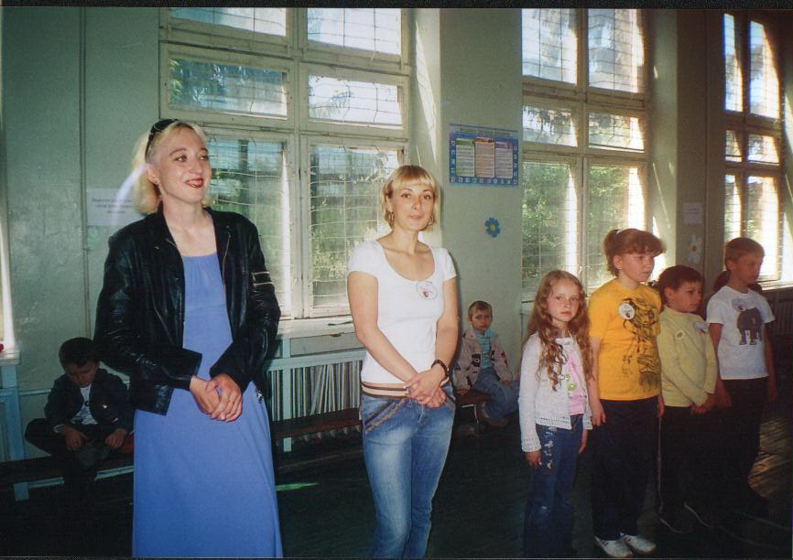
- Скільки гравців у волейбольній команді? ( 6 )
- Скільки гравців у футбольні команді? ( 11 )
- Скільки гравців у баскетбольній команді? ( 5 )
Слово журі. Підсумок ІІ етапу.
( Поки журі підводить підсумок, проводимо гру « Чарівна торбинка » ( закінчити прислів’я )
Кожна вірна відповідь додає 5 балів.
ІІІ тур змагань: Естафети.
- Естафета з обручками ( потрібно пробігти від пункту А до В, перестрибуючи через обруч, як через скакалку. Команда, що швидше виконає завдання отримує – 10 балів. Кожна наступна команда на 2 бали менше. Журі виставляє бали.
- Естафета « Подорож по горах » Бігову доріжку поділили на 3 рівні частини. Гравці у І частині стрибають на лівій нозі, у другій – на правій, у третій – на двох. Назад вертаються бігом. ( Бали – 10 б., 8 б., 6 б. ) Журі виставляє бали.
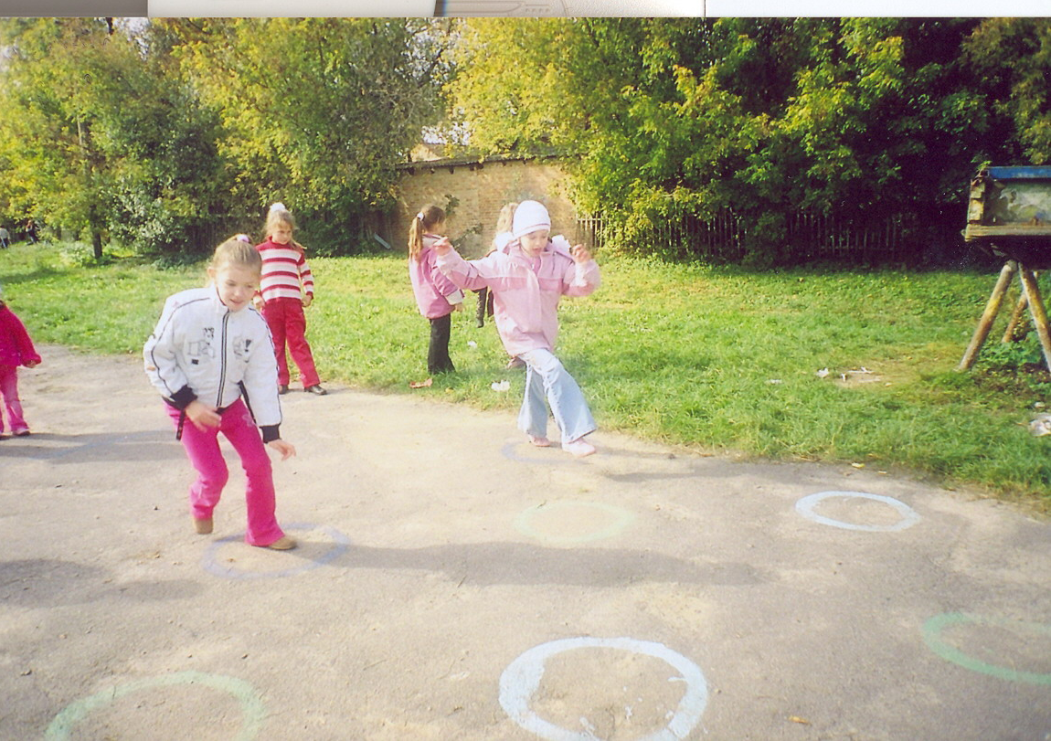
- Естафета зі скакалками, кеглями ( біжать, стрибаючи через скакалку, змійкою, оббігаючи кеглі, а назад – бігом, скакалки в руці ). Журі виставляють ( 10 б., 8 б., 6 б. ).
- Естафета « Перехід по острівках »
Уявімо, що ми попали у дуже скрутну ситуацію: на місцевості є болото, яке необхідно перейти по штучних острівках ( картонні листи ).
Яка команда швидше та отримує – 20 б., 15 б., 10 б.
Журі оцінює. Підсумок ІІІ туру.
Вчитель: ІV тур – Вікторина : ( по 5 б )
- Який м’яч найлегший, найважчий? ( тенісний, набивний ).
- Як називаються міжнародні спортивні ігри? ( олімпійські )
- Як часто проводяться Олімпійські ігри? ( раз у 4 роки )
- Скільки білих фігур у шахах ? ( 16 )
- Які спортивні змагання відбувалися в м. Бердичеві?
- Який відомий тренер зі стрибків у висоту є нашим земляком? ( Лонський )
- Які ви знаєте спортивні стилі плавання ? ( Вільний, кроль на грудях, кроль на спині, брас, батерфляй )
- Які ви знаєте фізичні якості? ( сила, спритність, витривалість, гнучкість )
- Який турнір відбувся у нас нещодавно в Бердичеві на Червоній горі серед школярів? Які школи взяли участь і які місця посіли? ( баскетбольний: НВК№4 – І м., ЗОШ№1 – ІІ м., ЗОШ№12 – ІІІ м. )
Журі підводять підсумки ІV туру. ( поки журі підводять підсумки, діти читають вірші про спорт, літо, відпочинок, загартування ).
Підсумок.
Учитель фізкультури: Увага!
Розпочинаємо п’ятий заключний тур змагань.
- Передавання м’яча двома руками над головою ( 10 б., 8 б., 6 б )
- « Хто сильніший » ( перетягування шнурка ) ( 20 б., 15 б., 10 б. )
Бали журі.
- Велика естафета: Залізти у мішок, дострибати до м’яча, взяти його і вкинути в обруч ( 20,15,10 б. ).
Бали журі.
Поки журі підводить підсумок V туру, вчитель дає цікаву інформацію про заняття фізкультурою, шкідливі звички.
Учитель. Відомо, що заняття фізкультурою мають велике значення в житті людини. Особливо важливим є цей вид діяльності для молодших школярів. Він сприяє розвитку у них не лише фізичних якостей, а й моральних В.Гюго говорив: « Треба підтримувати міцність тіла, щоб зберегти міцність духу ». А для цього кожний день потрібно починати з ранкової зарядки, адже « Хто день починає з зарядки, у того справи в порядку ».
Напередодні літніх канікул бажаю вам сонячного настрою, гарного відпочинку, цікавих подорожей.

Учитель фізкультури: Увага! Всім учасникам змагань!
Слово надається суддям змагань. Судді підводять підсумки. Оголошується команда – переможець. Вручаються нагороди завучем школи.

ІІІ. Підсумок Заключне слово вчителя. Враження і висновки дітей про свято.
Наше свято завершено. До нових зустрічей!

